ŠOLSKI CENTER VELENJE

VIŠJA STROKOVNA ŠOLA

DIPLOMSKA NALOGA

Velenje, mesec leto Ime PRIIMEK

ŠOLSKI CENTER VELENJE
VIŠJA STROKOVNA ŠOLA
Trg mladosti 3
3320 VELENJE

PODJETJE: Naziv in naslov podjetja

DIPLOMSKA NALOGA
V VIŠJEŠOLSKEM STROKOVNEM IZOBRAŽEVALNEM PROGRAMU
INFORMATIKA

TRGOVSKA BLAGAJNA V OKOLJU MS .NET

Avtor: Ime PRIIMEK

Mentor na šoli: Srečko ZORMAN, univ. dipl. inž.

Mentor v podjetju: Ime PRIIMEK, strokovni naziv

Velenje, mesec leto
Sklep odobrene teme diplomske naloge

ZAHVALA

Zahvaljujem se vsem, ki so mi pomagali pri izdelavi diplomske naloge …

POVZETEK
Besedilo povzetka

Ključne besede: vsaj pet ključnih besed.
SUMMARY
Povzetek v tujem jeziku
Keywords: ključne besede v tujem jeziku.

KAZALO
2 PREDSTAVITEV PODJETJA 1
2.1 Zgodovina podjetja 1
2.1.1 O podjetju 1
2.1.2 Začetki podjetja 1
2.1.3 Lastninsko preoblikovanje 1
2.2 Proizvodni program 1
2.3 Kakovost 1
3 Zasnova aplikacije 2
3.1 Izbira zbirke podatkov 2
3.2 Ustvarjanje zbirke podatkov 2
3.3 Entitetno relacijski diagram zbirke podatkov 2
3.3.1 ER diagram 2
3.3.2 Seznam in opis entitet 2
3.3.3 Tabela atributov sistemskih entitet 3
3.3.4 Tabela relacij (povezav) 3
3.3.5 Varnost zbirke podatkov 4
3.4 Predvideni moduli 4
3.4.1 Uporabniški del 5
3.4.2 Administratorski del 6
4 Razvoj aplikacije 7
5 PROGRAMSKA APLIKACIJE 8
5.1 Prijava v zbirko podatkov 8
5.2 Glavno okno 8
6 Pridobitve 9
7 ZAKLJUČEK 10
8 Seznam uporabljene literature 11
Priloge 1
SEZNAM SLIK
Slika 1: Določanje pravic uporabnikov 4
Slika 2: Struktura uporabniških modulov 5
Slika 3: Struktura administratorskih modulov 6
Slika 4: Prijava 8
Slika 5: Glavno okno in meniji 8

PREDSTAVITEV PODJETJA

Zgodovina podjetja

O podjetju
Razvoj družbe …

Začetki podjetja
Podjetje je bilo ustanovljeno …

Lastninsko preoblikovanje
…

Proizvodni program
Proizvodni program podjetja sestavljajo:
- Proizvodnja kondenzatorjev:
- elementi za odpravo radiofrekvenčnih motenj,
- Proizvodnja opreme:
- proizvodnja orodij za plastične mase,
- proizvodnja orodij za pločevinaste polizdelke,
- proizvodnja strojev;
- Proizvodnja polizdelkov:
- aluminijska ohišja,
- mizarske storitve – embalaža.

Kakovost
Kakovost svojih izdelkov podjetje zagotavlja z učinkovitim delovanjem sistema kakovosti, ki ga vodi in izpopolnjuje v skladu z mednarodnimi standardi serije ISO 9000 ter s ciljem uresničevanja politike kakovosti.

Zasnova aplikacije

Izbira zbirke podatkov
Za izbor zbirke podatkov so bile na voljo naslednje možnosti:
- MS ACCESS,
- Borland Paradox,
- MySQL,
- Borland Interbase.

Izbrana je bila zbirka podatkov Interbase iz naslednjih razlogov:
- odprta koda,
- skladnost s standardom ANSI92,
- veliko primerov in pomoči na internetu,
- enostavna namestitev (brez ODBC, BDE, ADO in podobnih gonilnikov),
- možnost uporabe funkcij, strežniških procedur in prožilcev.

Ustvarjanje zbirke podatkov
…

Entitetno relacijski diagram zbirke podatkov
Opis …

Slika ER diagrama

ER diagram

Seznam in opis entitet
Entiteta | Primarni ključ | Opis
DELAVCI | MAT_ST | Šifrant delavcev
DELOVNI_KOLEDAR | DATUM, SIFRA | Oznake(praznik, prost dan, dopust)

Tabela atributov sistemskih entitet

Ime atributa | Ime entitete | Tip atributa | PK | TK
MAT_ST | DELAVCI | Char(4) | X
IZH_MD | DELAVCI | Char(3) |  | X
CILJ_MD | DELAVCI | Char(3) |  | X
IME | DELAVCI | Char(25)
SUPERVISOR | DELAVCI | Char(1)
GESLO | DELAVCI | Char(4)
DATUM | DELOVNI_KOLEDAR | Timestamp | X
SIFRA | DELOVNI_KOLEDAR | Char(1) | X
OPIS | DELOVNI_KOLEDAR | Char(40)
ID_DELOVNI_CAS | DELOVNI_CAS | Double precision | X
DELAVEC | DELOVNI_CAS | Char(4) |  | X
NALOG | DELOVNI_CAS | Char(11) |  | X
STROJ | DELOVNI_CAS | Char(25) |  | X
ST_STROJA | DELOVNI_CAS | Integer |  | X
T1 | DELOVNI_CAS | Numeric
PRIJAVA | DELOVNI_CAS | Timestamp
ODJAVA | DELOVNI_CAS | Timestamp
ST_KOSOV | DELOVNI_CAS | Integer
KOLICNIK | DELOVNI_CAS | Smallint

Tabela relacij (povezav)
Ime relacije | Glavna entiteta | Podrejena entiteta | Tip
DELAVCI_DELOVNI_CAS | DELAVCI | DELOVNI_CAS | 1:N

Varnost zbirke podatkov
Za varnost zbirke podatkov je zaradi majhnega števila uporabnikov z unikatnimi zahtevami poskrbljeno s sistemom gesel in vgrajenim sistemom dodeljevanja pravic.

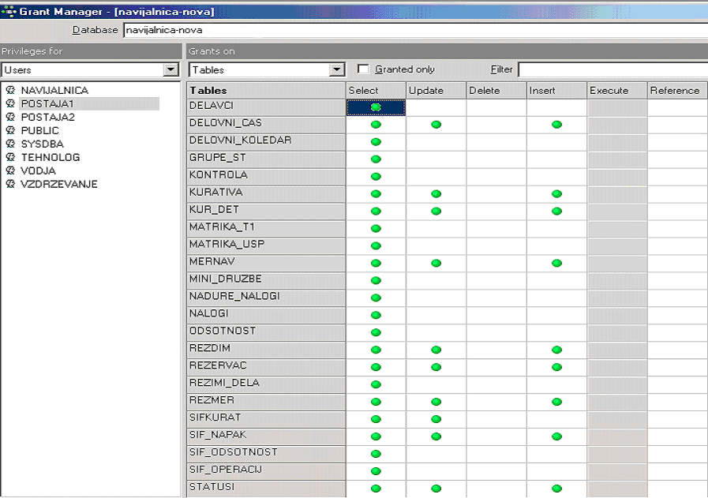
Slika 1: Določanje pravic uporabnikov

Vsakemu uporabniku se na ta način točno določi, do katerih entitet ali procedur ima dostop ter nivo dostopa.

Predvideni moduli
Aplikacija se deli na uporabniški in administratorski del. Uporabniški del vsebuje le module, ki jih uporabljajo delavci za vnos podatkov, administratorski del pa vse module, ki poleg vnosa omogočajo tudi upravljanje s podatki in preglede ter izpise. Menije se da po potrebi tudi prikrojiti.

Uporabniški del
Na računalnik z uporabniškimi moduli je preko RS-232 priključen merilnik DANBRIDGE CT-10 in digitalno pomično merilo MITUTOYO, kar omogoča avtomatski zajem meritev.

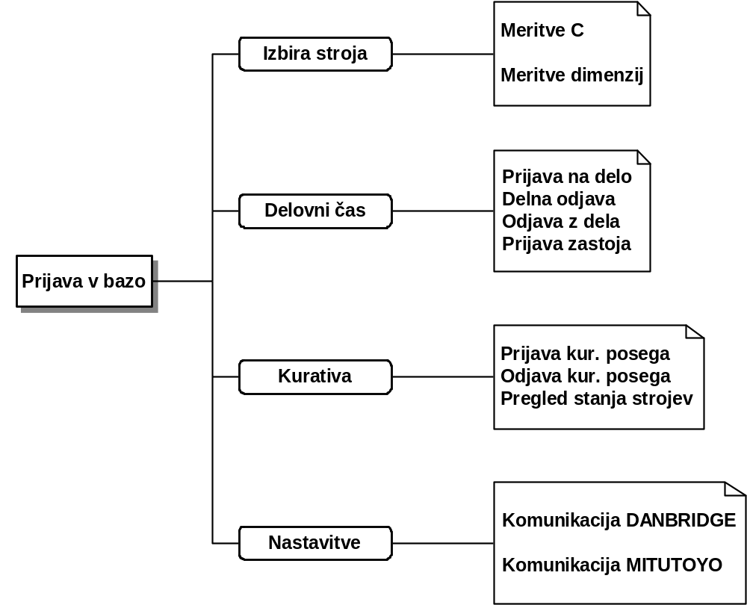
Slika 2: Struktura uporabniških modulov

Administratorski del
Vsebuje vse module, razen zajema meritev. Vsi uporabniki, ki potrebujejo preglede, uporabljajo ta del, omejitve so dosežene s prilagoditvijo menijev in z uporabniškimi pravicami posameznih računov v bazi.

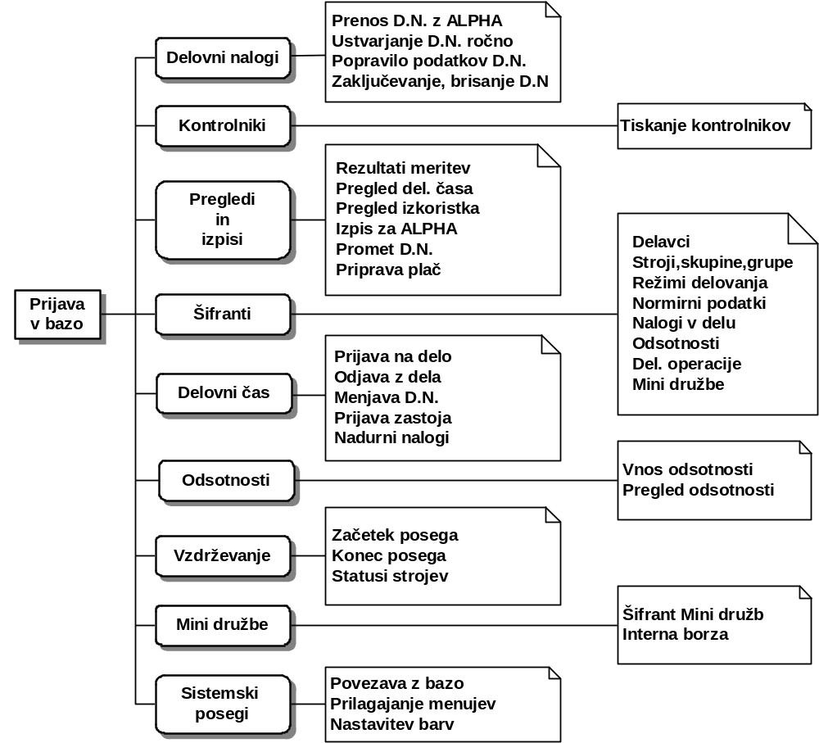
Slika 3: Struktura administratorskih modulov

razvoj aplikacije
Aplikacija je v celoti razvita …

PROGRAMSKA APLIKACIJE

Prijava v zbirko podatkov
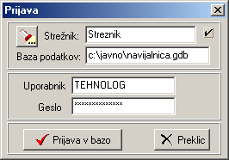
Delo se prične s prijavo na strežnik. Vsak uporabnik ima dodeljene določene pravice. V samem oddelku navijalnice delo poteka v štirih izmenah, zato je sistem stalno prijavljen. Vsi uporabniki dostopajo preko istega uporabniškega imena in gesla.

Slika 4: Prijava

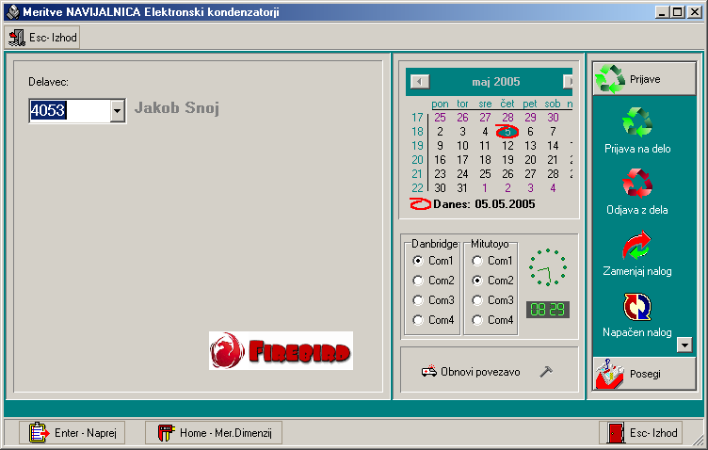
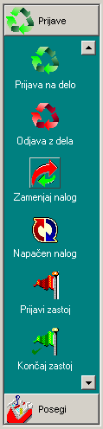

Glavno okno
Slika 5: Glavno okno in meniji

Predstavitev vseh možnosti programske aplikacije …

Pridobitve

ZAKLJUČEK

Zaključek diplomske naloge

literaturA

- Lipičnik, Bogdan et al.: Zbirka vaj iz ekonomike in organizacije podjetja, Ljubljana, Ekonomska fakulteta, 1991, 182 str.
- Mavko, Borut; Čepin Marko: Primerjava strategij preizkušanja, Elektrotehniški vestnik, Ljubljana, 64, 1997, 2/3, str. 142- 147.

Priloge
Izjava avtorja diplomske naloge

Podpisani Ime PRIIMEK, diplomant VSŠ Velenje, program INFORMATIKA, izjavljam, da sem diplomsko nalogo pripravil samostojno pod vodstvom mentorjev v podjetju in na šoli ter po virih, ki so navedeni v bibliografiji diplomske naloge.

Podpis:
Velenje, 7. 11. 2026 _____________________________

